РАСПОРЯЖЕНИЕ

12.12.2018г. № 1620

О временном прекращении движения транспортных средств на период проведения праздничных мероприятий

В целях обеспечения безопасности дорожного движения, в соответствии с пунктом 4 статьи 6 Федерального закона от 10.12.1995г. № 196-ФЗ «О безопасности дорожного движения», на основании распоряжения Администрации города Шарыпово от 10.12.2018г. № 1611 «О проведении новогодних праздничных мероприятий», руководствуясь статьей 34 Устава города Шарыпово:
1. Осуществить временное перекрытие движения транспортных средств в период:
1.1. проведения торжественного открытия Новогодней елки и праздничных новогодних мероприятий с 16⁰⁰ ч. 28.12.2018г. до 20⁰⁰ ч. 10.01.2019г. на следующих участках автомобильных дорог общего пользования местного значения города Шарыпово:
- участок проспекта «Энергетиков» (проезд вдоль 1 микрорайона) от проезда к жилому дому № 103 до кладбища;
- участок ул. «Комсомольская» от пересечения с проспектом «Энергетиков» (памятник «Первостроителям КАТЭКа») до пересечения с проездом к Торговому комплексу «Феникс».
2. На указанных в п. 1 участках автомобильных дорог общего пользования осуществить перекрытие с применением бетонных блоков.
3. Запретить стоянку автотранспортных средств на асфальтобетонной площадке, прилегающей к скверу от пр. Энергетиков до проезда к магазину «Эскадра».
4. Запретить посадку и высадку пассажиров междугородних автобусных маршрутов от Автокассы по адресу: 1 мик-он, участок № 3 «А» /1.
5. Посадку-высадку пассажиров междугороднего транспорта осуществлять с площадки, прилегающей к Торговому комплексу «Феникс».
6. С 16⁰⁰ ч. 28.12.2018 года до 20⁰⁰ ч. 10.01.2019 г. изменить схему движения общественного пассажирского транспорта (авт. №4, №4П, №5, № 7, №9) по схеме: переулок Медицинский (остановка жилой дом № 13) – пр. Байконур – пр. Центральный – ул. Комсомольская – пр. Энергетиков (проезд вдоль 4 микрорайона, остановка «Памятник «Первостроителей КАТЭКа») далее по схеме (приложение № 1).
7. Разрешить осуществлять двустороннее движение для общественного транспорта по муниципальным маршрутам по пр. Энергетиков (проезд вдоль 4 микрорайона) от пересечения с ул. Комсомольская.
8. Отделу культуры администрации города Шарыпово (Гроза С.Н.) обеспечить дорожно-знаковую информацию и иные технические средства организации дорожного движения, согласно схемам (приложение №2).
9. Рекомендовать Отделу ГИБДД Межмуниципального отдела МВД России «Шарыповский» (Дементьев А.Н.) обеспечить безопасность дорожного движения на участках автомобильных дорог, прилегающих к автомобильным дорогам, на которых временно прекращено движение транспортных средств согласно п. 1 настоящего распоряжения.
10. Главному специалисту по информационной работе отдела спорта и молодежной политики Администрации города Шарыпово (Могилюк И.Г.) информировать население об изменении маршрутов движения общественного транспорта на период проведения праздничных мероприятий.
11. Контроль за выполнением настоящего распоряжения возложить на Первого заместителя Главы города Шарыпово Гудкова Д. Е.
12. Распоряжение вступает в силу со дня подписания и подлежит размещению на официальном сайте Администрации города Шарыпово.

Глава города Шарыпово Н.А. Петровская
Приложение №1 к распоряжению
Администрации города Шарыпово
№ 1620 от 12.2018г.

Схема движения общественного транспорта
с 16-30 ч. 28.12.2018г. до 20-00ч. 10.01.2019г.
(маршрут № 4,4П, 5,7, 9)

3.1 "Въезд запрещен"
3.24 «Ограничение максимальной скорости» 40 км/час
6.8.1 «Тупик»
1.21 «Двустороннее движение»
А 5.16 – автобусная остановка
▓ - бетонные блоки

Приложение №2 к распоряжению
Администрации города Шарыпово
№ 1620 от 12.2018г
Схема размещения дорожно-знаковой информации
28.12.2018г. с 16-30 до 20-00ч. 10.01.2019г.

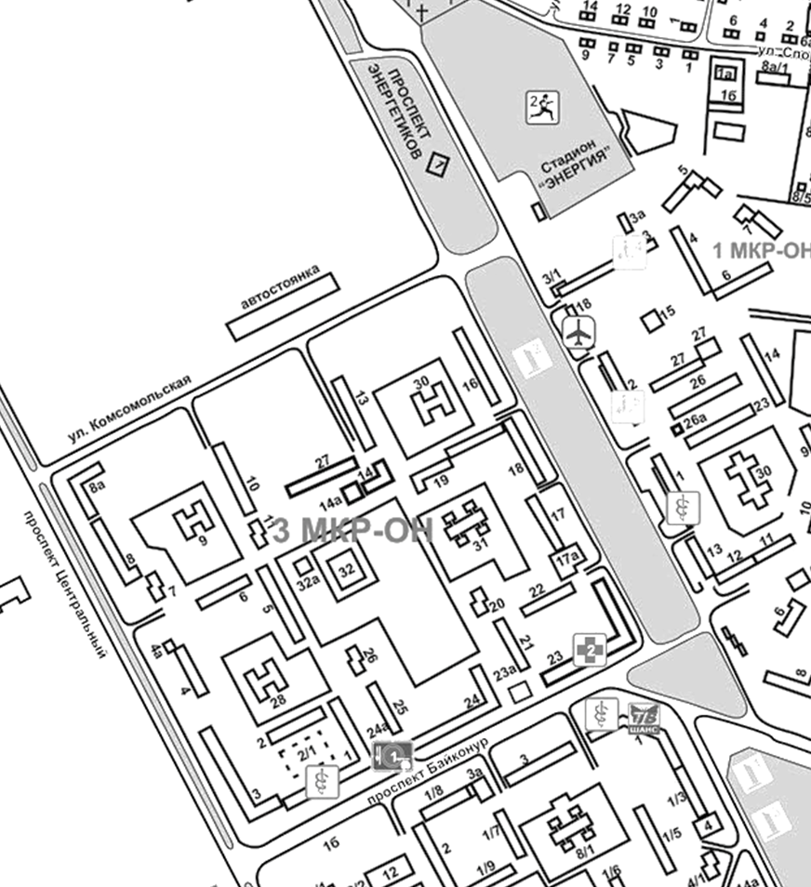
3.1 "Въезд запрещен"
1.21 «Двустороннее движение»
3.24 «Ограничение максимальной скорости» 40 км/час
6.8.1 «Тупик»
▓ - бетонные блоки

